Traffic-R 云端算法实现与复杂路网混合调度方案
面向当前 Spring Boot + Python CityFlow + Traffic-R 在线控制链路的实现说明与扩展设计

1. 文档目的与结论摘要
本文解释当前后端中 Traffic-R 云端模型的在线推理链路、它与官方 Traffic-R1 算法思想之间的关系，以及在扩大路网复杂度时如何通过 Traffic-R、Max-Pressure、Fixed-Time 的混合控制保证调度稳定性。
- 当前项目并未在后端内训练 RL 模型；后端负责把 CityFlow 实时状态转换成 Traffic-R 所需输入，调用云端模型推理，并把结果转成统一 ControlDecision。
- Traffic-R1 的核心不是传统 DQN/PPO/MAPPO 那种固定状态维度的端到端控制器，而是基于大语言模型的两阶段强化学习：先学习交通信号控制的通用推理能力，再学习环境特定优化能力。
- 扩大路网时，建议采用 “Traffic-R core + MaxPressure boundary/complex + Fixed-Time low-flow” 的混合策略，而不是把所有路口都强行交给 Traffic-R。

2. 官方 Traffic-R1 算法核心
根据 Traffic-R1 官方论文与模型说明，Traffic-R1 面向交通信号控制任务，将大语言模型作为信号控制智能体，通过强化学习提升其对交通状态的理解与决策能力。论文强调传统 RL 控制器通常受限于状态空间和动作空间，迁移到不同路网、交通流和交叉口配置时成本较高；Traffic-R1 则利用 LLM 的推理与指令泛化能力，降低场景迁移成本。

2.1 两阶段训练思想
阶段 | 目标 | 算法逻辑 | 作用
阶段一：通用交通推理能力 | 学习交通信号控制中的一般规则和常识 | 使用 GRPO 类强化学习，使模型形成“排队车辆优先、接近车辆次之、选择最有效相位”的推理模式 | 获得跨场景 zero-shot 基础能力
阶段二：环境特定优化能力 | 适应具体仿真环境和评价目标 | 使用 STPO 类轨迹/环境反馈优化，让模型根据真实仿真结果进一步调整策略 | 提升指定场景中的通行效率和稳定性

从工程角度看，阶段一提供“可迁移的交通推理先验”，阶段二提供“对当前仿真环境的策略细化”。这也是它相比传统 RL 更适合做复杂系统扩展论证的关键：模型输入是自然语言/结构化 prompt，输出是可解释的相位选择，而不是只能绑定固定拓扑的神经网络动作头。

2.2 在线推理时的决策形式
Traffic-R1 在线控制并不是直接输出底层 CityFlow phase id，而是根据单个路口的交通状态选择一个候选信号相位。当前项目采用官方 commonsense prompt 风格：把十字路口抽象为东西南北四个方向，每个方向包含直行和左转 movement lane，并把车辆状态分为排队车辆与不同距离段的接近车辆。
相位编码 | 含义 | 适用 movement
ETWT | 东西向直行放行 | East Through + West Through
NTST | 南北向直行放行 | North Through + South Through
ELWL | 东西向左转放行 | East Left + West Left
NLSL | 南北向左转放行 | North Left + South Left

模型输出必须被约束到明确的标签格式，例如 <signal>ETWT</signal>。这样做的好处是便于后端严格解析、审计和回退；坏处是它天然适合标准四进口十字路口，对 T 字路口、五岔口、多相位交叉口和非对称车道不应直接套用。

3. 当前项目后端中的 Traffic-R 实现
当前工程实现可以理解为“Spring Boot 编排 + 云端模型严格推理 + Python CityFlow 应用动作”。核心代码包括 TrafficRBatchController.java、TrafficRAsyncDecisionService.java、CloudTrafficRClient.java，以及 cloud/traffic-r/traffic_r_service.py。

3.1 后端请求构造
- SimulationService 周期性获取 sim.frame，StrategyDispatchService 在决策周期触发 Traffic-R。
- TrafficRBatchController 从 frame.signals 获取当前路口和当前相位，从 frame.roads、frame.laneStates、frame.metrics 构造 TrafficRObservation。
- 后端只保留 JinanPhaseMapper 识别的四个业务相位：ETWT、NTST、ELWL、NLSL。
- 构造 TrafficRBatchPredictRequest，包含 sceneId、simTime、intersections、observation，通过 CloudTrafficRClient 调用云端 /predict-batch。

3.2 云端模型推理
- cloud/traffic-r/traffic_r_service.py 接收 BatchPredictRequest。
- 对每个路口调用 build_prompt，把 lane-level 状态转换成官方 commonsense 表达。
- 使用 tokenizer 的 chat template 或 fallback 文本格式构造 prompt。
- generate_batch 对多个路口 prompt 做批量推理，默认 temperature=0、do_sample=false，保证输出稳定。
- parse_phase_code 只接受 <signal>ETWT|NTST|ELWL|NLSL</signal>。无法解析则整批请求视为无效，由后端 fallback 兜底。

3.3 后端结果解析与回退
- TrafficRBatchController 校验 response.decisions 数量是否覆盖当前所有信号路口。
- 每个 TrafficRPredictResponse 必须 parsedFromModel=true 且 rawOutput 非空。
- 模型 phaseCode 转换为业务 phaseIndex，再由 JinanPhaseMapper 转换为 CityFlow phaseIndex。
- 最终生成 ControlDecision，metadata 中记录 modelPhaseCode、rawOutput、inferenceTimeSec、fallback 状态等审计信息。
- TrafficRAsyncDecisionService 异步调度模型请求：推理未返回时继续推送实时帧；连续 3 次失败后启用 MaxPressure fallback，连续 3 次成功后恢复 Traffic-R。
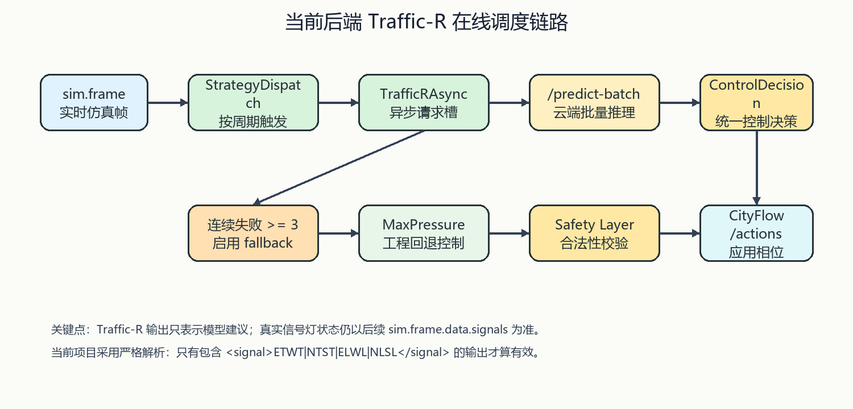
图 1 当前项目 Traffic-R 在线推理与 fallback 链路

4. 为什么扩大路网时不能只用 Traffic-R
Traffic-R1 具有比传统 RL 更好的泛化潜力，但“有泛化性”不等于“所有路口都适合直接控制”。当前项目的 Traffic-R 在线接口、相位映射和 prompt 都是围绕标准四进口十字路口构造的。因此，扩大路网时应把 Traffic-R 用在它最擅长的标准核心区域，把复杂路口和区域边界交给更稳健的工程控制器。
控制器 | 适合区域 | 原因 | 不适合情况
Traffic-R | 标准四进口、四相位、结构连续的核心区域 | 利用 LLM 交通推理能力，适合 lane-level 排队/接近车辆信息充分的标准十字路口 | T 字路口、多岔口、多相位、相位编码不一致路口
Max-Pressure | 复杂路口、边界缓冲路口、Traffic-R 失败 fallback | 天然考虑上下游压力，能缓解上游放行但下游阻塞的问题 | 低流量外围路口上可能过度频繁调节
Fixed-Time | 最外围低流量、稳定需求高的路口 | 实现简单、稳定、成本低，可作为基线和低风险控制 | 高波动、高拥堵、需要协调优化的核心区域

5. 复杂路网混合控制方案
短期实现目标是将大路网划分为三个控制层级：Traffic-R 控制标准核心区域，Max-Pressure 控制复杂区域和边界缓冲路口，Fixed-Time 控制最外围低流量路口。核心思想是：只让 Traffic-R 在“兼容且内部连续”的区域发挥泛化能力，不让它直接承担结构不匹配或边界外溢风险。

5.1 区域划分规则
- 扫描所有非虚拟路口，读取进口道路数、出口道路数、roadLink、laneLink、相位数量、相位放行 movement。
- 判断 Traffic-R compatible：标准四进口十字路口；含东西南北四个方向；每个方向至少可映射直行/左转 movement；候选相位可归一化为 ETWT、NTST、ELWL、NLSL；车道状态可形成 WT/WL/ST/SL/ET/EL/NT/NL 八类 movement lane。
- 在 compatible 路口构成的子图上找连通块。图的边表示两个 compatible 路口之间存在有效道路连接。
- 过滤小连通块。只有路口数量、面积、主干道连续性达到阈值的连通块才允许成为 Traffic-R 候选区域。
- 对保留连通块做边界降级：连通块外圈一跳或与非 compatible 路口相邻的 compatible 节点标记为 boundary。
- 最终分配策略：core 内部路口使用 Traffic-R；boundary 与复杂路口使用 Max-Pressure；外围低流量且稳定的路口使用 Fixed-Time。
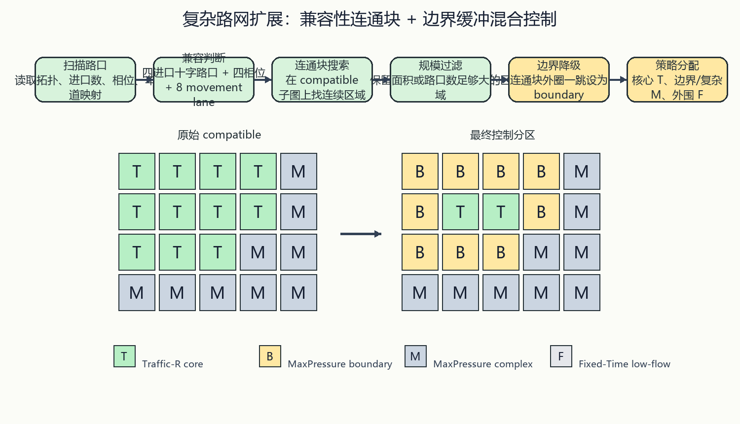
图 2 复杂路网区域划分与混合控制示意

5.2 示例解释
用户给出的示例可以解释为：原始 compatible 图中左上大部分节点都满足 Traffic-R 的结构要求，但最终不能全部交给 Traffic-R。因为连通块边缘直接接触非兼容区域或网络边界，边缘路口的放行会影响外部复杂区域，容易形成“上游放行、下游堵死”的外溢风险。因此，只保留内部 T 作为 Traffic-R core，外圈 B 交给 MaxPressure 作为边界缓冲。
符号 | 控制策略 | 说明
T | Traffic-R core | 位于大连通块内部，标准四进口四相位，输入输出与 Traffic-R prompt 完全匹配
B | MaxPressure boundary | 兼容路口的外圈缓冲层，负责吸收核心区与复杂区之间的上下游压力
M | MaxPressure complex | T 字路口、多相位、非对称车道或连接复杂的路口
F | Fixed-Time low-flow | 外围低流量、交通状态稳定、策略收益不高的路口

6. 可落地的算法逻辑
下面给出一个后端可实现的区域划分伪代码。实际代码可放在 strategy.region 或 roadnet.service 下，由场景 roadnet 加载完成后生成每个 intersectionId 的 controllerType。
输入：roadnet, laneStatesSchema, minCoreSize, boundaryHop=1
输出：controllerAssignment: intersectionId -> {traffic-r, max-pressure, fixed-time}
1. compatible = {}
2. for each intersection in roadnet.intersections:
if isVirtual(intersection): continue
compatible[i] = isTrafficRCompatible(intersection)
3. G_T = subgraph(roadnet.graph, nodes where compatible=true)
4. components = connected_components(G_T)
5. trafficRBlocks = []
6. for comp in components:
if size(comp) >= minCoreSize and hasMainRoadContinuity(comp):
trafficRBlocks.add(comp)
7. core = union(trafficRBlocks)
8. boundary = nodesWithinHop(core, boundaryHop) that touch nonCore or nonCompatible
9. core = core - boundary
10. for each intersection:
if intersection in core: controller = traffic-r
else if isComplex(intersection) or intersection in boundary: controller = max-pressure
else if isLowFlowPeripheral(intersection): controller = fixed-time
else: controller = max-pressure
11. return controllerAssignment

7. 与当前后端架构的集成建议
- 新增 RegionControllerAssignmentService：输入 scene roadnet，输出 intersectionId 到 controllerType 的映射。
- 创建仿真会话时，除 controllerType 外增加 mode=hybrid 或 controllerPolicyId。
- StrategyDispatchService 在生成每个路口 ControlRequest 前查询区域分配结果：Traffic-R core 进入 TrafficRAsyncDecisionService；MaxPressure 区域直接走 MaxPressureController；Fixed-Time 区域走 FixedTimeController。
- Traffic-R /predict-batch 请求只包含 core 内部路口，避免模型看到无法解析的复杂路口。
- MaxPressure boundary 每个 decisionIntervalSec 周期更新，优先考虑下游排队，防止核心区出流冲击复杂区。
- 所有控制器输出仍统一为 ControlDecision，再经过 SafetyLayerService 和 CityFlowClient.applyControlActions 下发。

8. 验收指标与风险控制
检查项 | 建议验收方式
兼容性正确性 | 抽样检查 Traffic-R core 内所有路口是否均可映射为四相位 ETWT/NTST/ELWL/NLSL
边界安全性 | 确认 Traffic-R core 外圈均由 MaxPressure 接管，且不会直接连接未受控复杂区
模型有效性 | 比较 hybrid、pure MaxPressure、Fixed-Time 三组策略的平均等待、排队长度、通行量
fallback 稳定性 | 模拟 Traffic-R 超时/无效输出，确认 3 次失败后进入 MaxPressure，3 次成功后恢复
可视化一致性 | 前端信号灯只读取 sim.frame.data.signals，不使用模型输出伪造视觉状态

9. 资料来源与代码依据
- Traffic-R1 官方论文：Traffic-R1: Two-Stage Reinforcement Learning for Traffic Signal Control with Large Language Models，arXiv:2508.02344。
- Traffic-R1 模型页：Hugging Face Season998/Traffic-R1。
- 当前项目代码依据：TrafficRBatchController.java、TrafficRAsyncDecisionService.java、CloudTrafficRClient.java、cloud/traffic-r/traffic_r_service.py。
- 当前项目通信与调度依据：backend/docs/TECHNICAL_DESIGN.md、backend/docs/CALL_CHAIN.md、docs/CFRP-1.0-前后端通信协议.md。

